**UNIVERSIDAD DE LAS FUERZAS ARMADAS-ESPE SEDE SANTO DOMINGO**

**DEPARTAMENTO DE CIENCIAS DE LA COMPUTACIÓN - DCCO-SS**

**CARRERA DE INGENIERÍA EN TECNOLOGÍAS DE LA INFORMACIÓN**

**PERIODO** : 202450

**ASIGNATURA** : Sistemas Operativos

**TEMA** : Guía instalación Virtual Box

**NOMBRES** : Juan David Jimenez Romero

**NIVEL-PARALELO**  : 15310

**DOCENTE** : Ing. Javier Cevallos. MSc.

**FECHA DE ENTREGA** : 14/05/2024

**SANTO DOMINGO - ECUADOR**

**2023**

Contenido

Introducción 3

Bibliografía/ Referencias 9

Bibliografía 9

Anexos 9

# Introducción

En la presente guía se redactará los pasos para realizar la debida instalación de Virtual box programa utilizado para la materia de Sistemas Operativos o SO por sus siglas, en la guía se revisara de donde se instaló el programa como ejecutar el instalador, los pasos para que este se instale correctamente y su ejecución.

1. **Desarrollo**

Para empezar, ingresaremos a nuestro navegador de preferencia y ingresamos en el buscador virtual Box

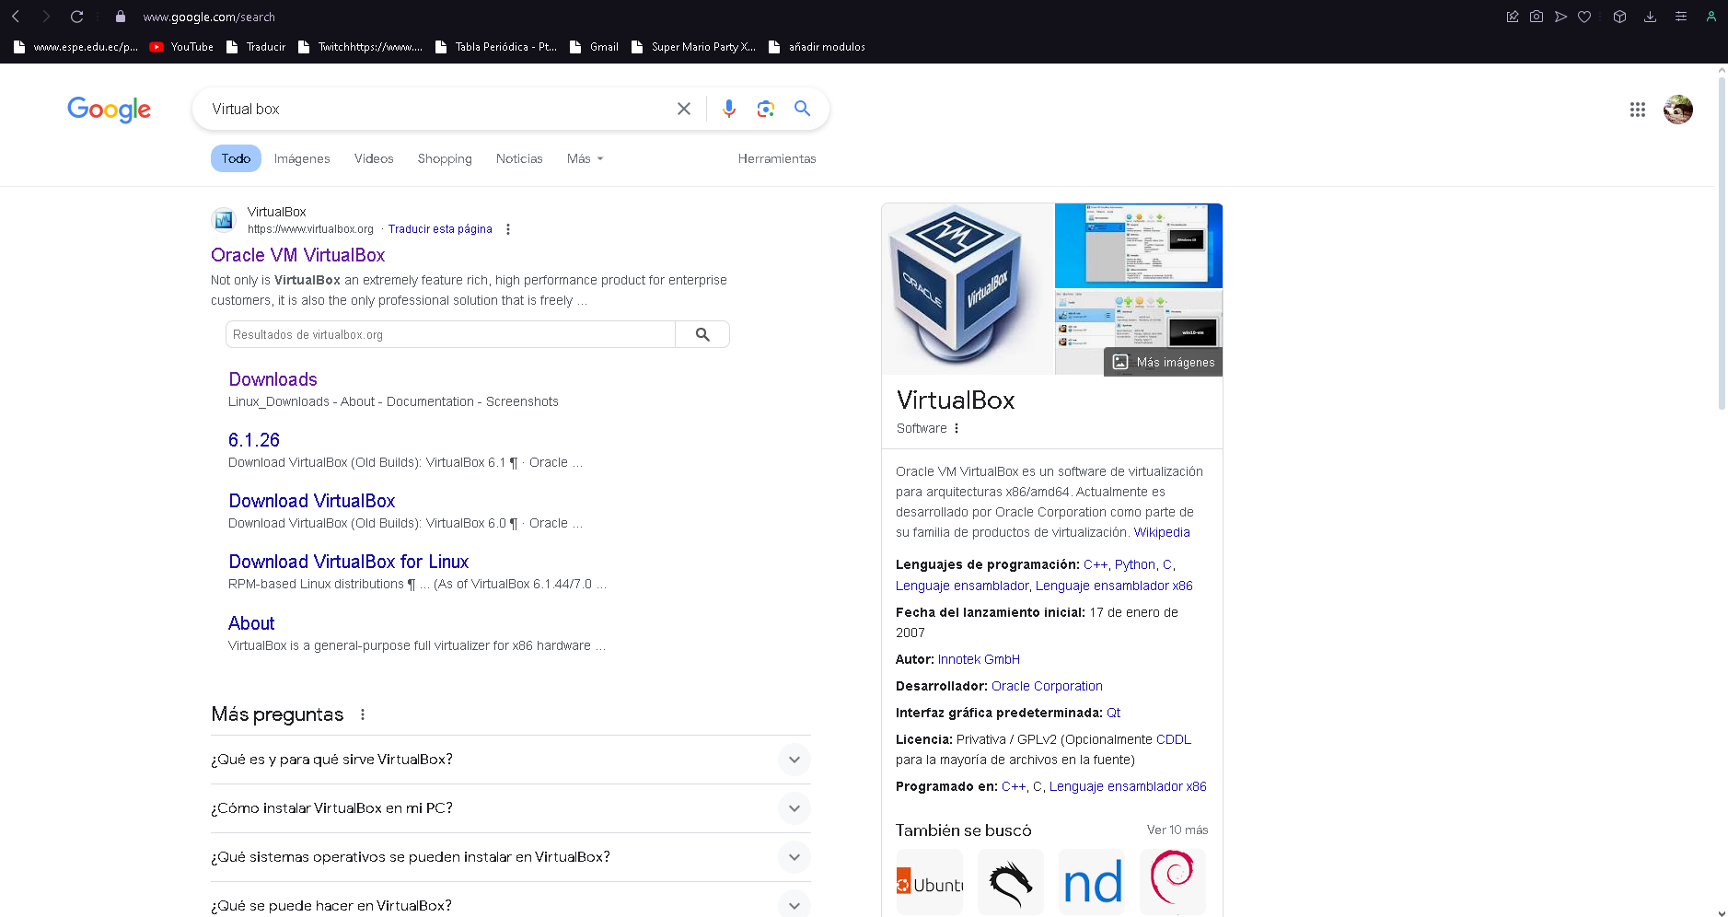

En el cual procederemos a abrir la línea que dice “Downloads” que por su traducción este dice “Descargas” que nos llevara directamente a donde están las descargas de la aplicación de Virtual Box.

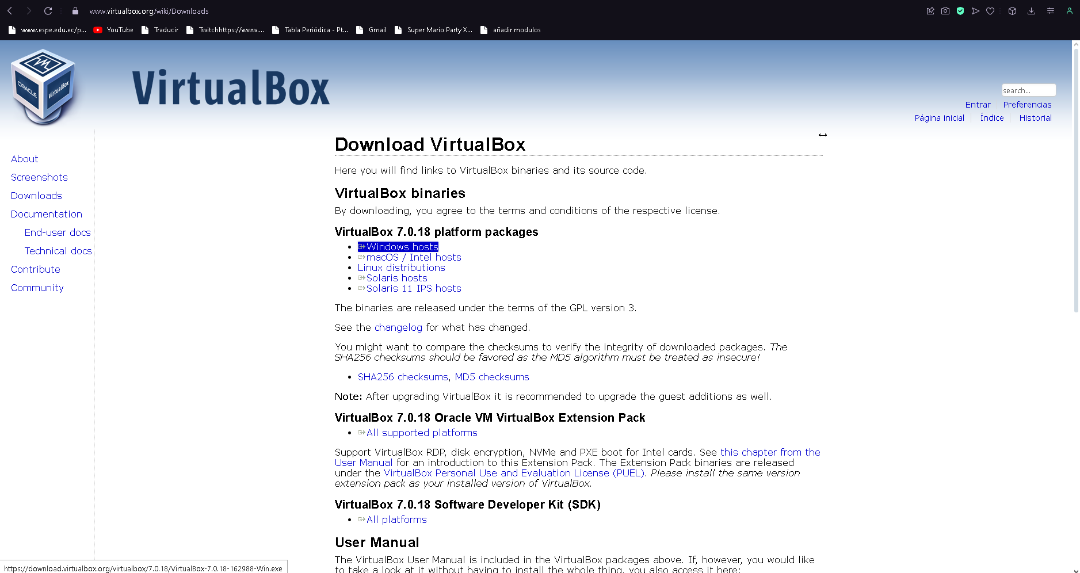

En la anterior imagen podemos ver la página web oficial donde nos llevó cuando dimos clic sobre el apartado de “Download” en consiguiente le daremos clic a la línea que esta resaltada de azul que es la instalación en Windows y una vez dado clic este se debería mostrar que se está instalando y el tiempo dependerá de nuestro internet.

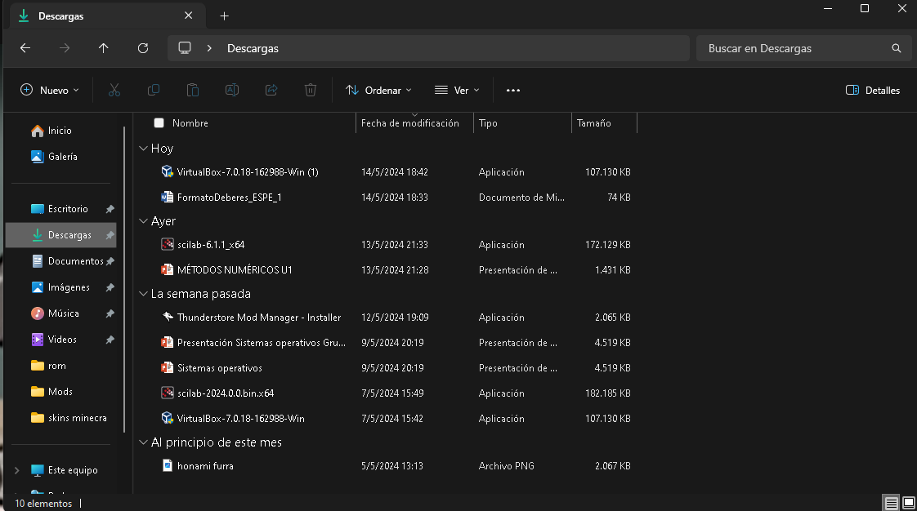

Nos dirigiremos a nuestra carpeta de descargas en el ordenador y abriremos con doble clic el archivo de virtual box para ejecutar el instalador.

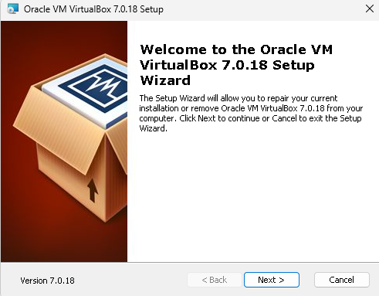

Una vez abierto el programa se nos delegara una ventana como esta que es el inicio de la instalación de VirtualBox donde procederemos a dar a Next para continuar:

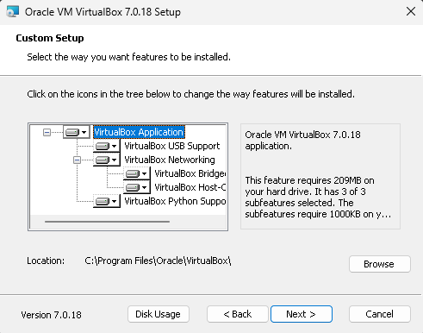

En esta ventana nos dice que se instalara y cuanto este pesara además de dejarnos seleccionar el lugar de instalación de los archivos pero en este caso lo dejaremos por defecto.

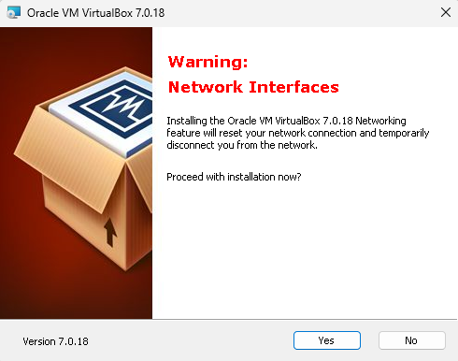

Siguiente se nos desplegara una ventana que nos dice que si queremos proceder con la descarga de las interfaces de internet este útil para que el sistema operativo virtual tenga acceso a internet.

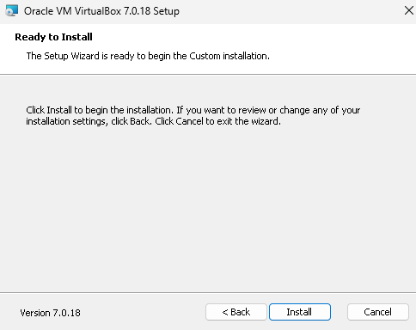

Después nos mostrara esta ventana que nos dirá que este es el último paso para culminar la instalación que nos dará paso a la instalación de los archivos y el programa.

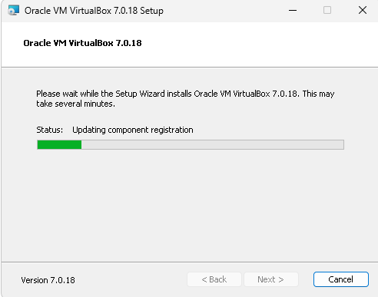

Y nos saldrá una venta que nos muestra el progreso de la instalación de Virtual box donde nos tocará esperar a que termine la instalación.

En los siguientes apartados solo daremos a next hasta que se nos despliegue una ventana que salga los siguiente:

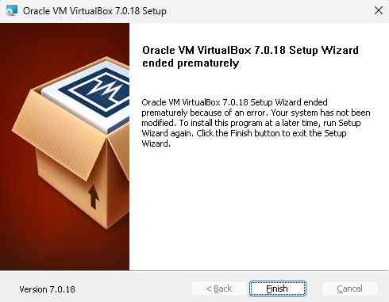

Este significa que virtual Box ha sido instalado correctamente en la computadora.



Al final se nos desplegara esta ventana que nos mostraría que el programa ya está ejecutando correctamente y que está listo para su uso

# Bibliografía/ Referencias

# Bibliografía

IOracle. (2023). *Downloads – oracle VM VirtualBox*. Virtualbox.org. https://www.virtualbox.org/wiki/Downloads

# Anexos

Link página de Virtual Box: <https://www.virtualbox.org/wiki/Downloads>